桃園市107學年度 建德國民小學（ 107）學年 教師專業學習社群
運作紀錄表
會議時間 |  | 108年5 月 1 日 13 時 0 分
會議地點 |  | 六年級導師室
主持人 |  | 周思佳
紀錄 |  | 黃瑞敏
社群成員(出席人員如簽到表)
項次 | 姓名 |  | 項次 |  | 姓名
1 | 黃依琳 |  | 8 |  | 藍逸貞
2 | 吳吉慶 |  | 9 |  | 林揮凱
3 | 陳晨銨 |  | 10 |  | 熊貴蓮
4 | 詹宜珮 |  | 11 |  | 周思佳
5 | 陳鴻瑋 |  | 12
6 | 黃瑞敏 |  | 13
7 | 廖培君 |  | 14
會議內容
討論事項：
(一) 從106學年度下學期開始迄今，透過各學年、領域、核心小組及課發會，目前為止已完成本校校本課程地圖及彈性學習課程架構（如附件4），請各學年進行討論與確認，尤其，各學年的多元智能-自主學習課程之主題名稱，亦需進行最後之確認。
決議：已討論並確認。

(二) 討論107學年度下學期美勞教材及簿本使用情形? （附件1-1及1-2）
決議：如附件所示。

(三) 108學年度教科書版本遴選作業。
決議：如附件所示。

(四) 108學年度學生簿本及美勞教材選用作業。（附件2-1及2-2）
決議：如附件所示。

臨時動議：
本學年針對本次六年級籃球賽進行檢討，有如下建議:
- 裁判交換球權判錯，賽前應開裁判會議統一討論判法。
- 裁判要依規則判，不要臨時加規則，孩子無法立刻適應，會引起爭議。
- 比賽時，兩班的授課教師不宜當該場裁判，以避免爭議。
- 每場球賽2名裁判較好。
- 比賽中若要換球員，已上場過的球員不可再上場。
- 兩隊列隊後開始穿球衣，球員不可再換位置(換號碼)，避免引起爭議。
- 籃球場在賽前晨光時間應開放給六年級各班練習，比賽當天早上要有球場給學生暖身練習使用。

會議活動照片
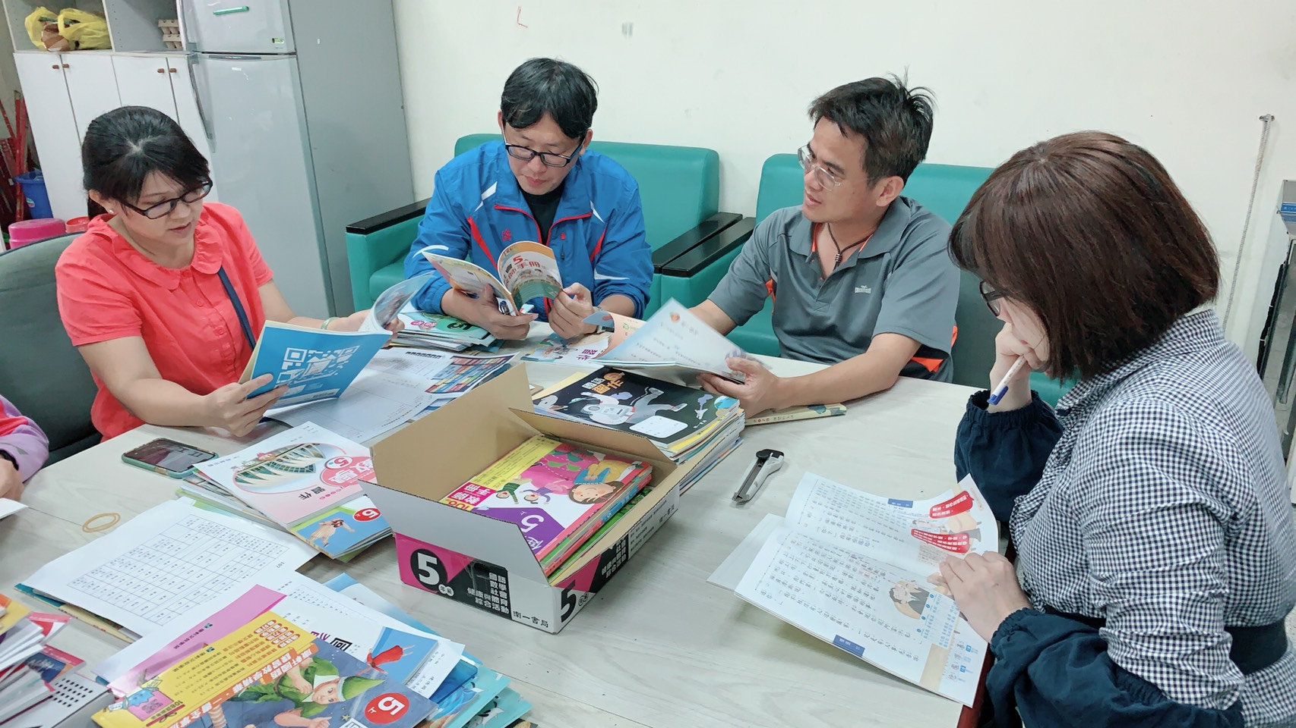 |  |  |  | 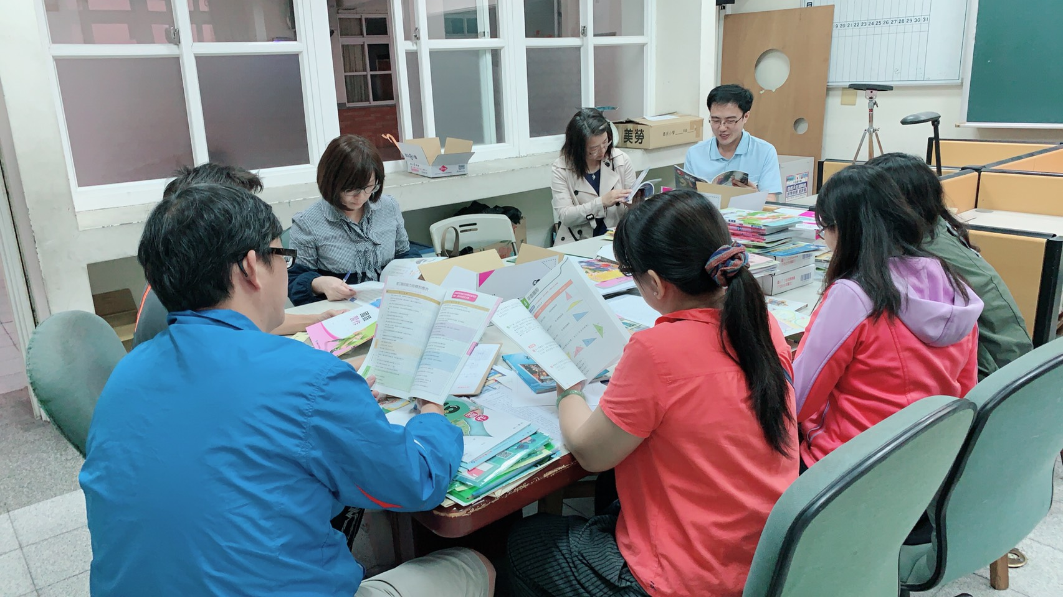
108年5月1日討論社群議案 |  |  |  | 108年5月1日評選教科書

